**博Android平台SDK文档**

编号：WEIBO_ANDROID_SDK

版本：WEIBO_ANDROID_SDK V3.1.1

修订记录：

|  |  |  |  |
| --- | --- | --- | --- |
| **时间** | **文档版本** | **修订人** | **备注** |
| **2012/7/20** | 2.0.0 |  | 初稿 |
| **2012/8/2** | 2.0.0 |  |  |
| **2013/4/17** | 2.1.0 |  | 新增分享微博 |
| **2013/9/12** | 2.3.0 |  | 新增登入登出按钮、好友邀请接口 |
| **2013/11/11** | 2.4.0 |  | 重大版本变更：   * 授权、分享等代码的重构 * 代码、文档等规范化 * 开源OpenAPI部分代码 |
| **2014/3/7** | 2.5.0 |  | * 重构网络模块代码 * 提供同步和异步的网络请求接口 * 提供网络模块常用接口，如获取用户信息 * 提供网络请求后的数据结构，如User、微博信息流等数据结构 * 修正若干BUG * 简化文档 |
| **2014/11/19** | 3.0.0 |  | * 优化网页授权 * 优化网页分享 * 增加社会化评论组件 * 增加社会化关注组件 |
| **2015/6/1** | 3.1.1 |  | * 增加手机短信注册入口 修改文档说明 * 增加微博支付接口调用说明 |

目录

目录

目录 2

1. 概述及名词解释 1

1.1 认证授权 1

1.2 名词解释 1

2. 功能列表 1

2.1 认证授权 1

2.2 微博分享 2

2.3 登录/注销按钮 2

2.4 开放接口 2

3. 运行示例代码 3

3.1 导入工程 3

3.2 修改debug.keystore 3

3.3 编译运行 4

4. 微博SDK及DEMO工程目录结构及分析 5

4.1 闭源部分结构分析 5

4.2 开源部分结构分析 6

4.3 Demo部分结构分析 6

5. 集成前准备 7

5.1 申请应用程序的APP_KEY 7

5.2 注册应用程序的包名和签名 7

5.3 选择应用的集成方式 8

5.4 在应用中添加SDK所需要的权限 9

6. 授权分享等示例代码分析 10

6.1 认证授权 10

6.2 分享微博 13

6.3 一键登录/注销按钮 17

7. OpenAPI示例代码分析 19

7.1 用户信息接口 19

7.2 邀请好友接口 20

8. 社会化组件 21

8.1关注组件（AttentionComponentView） 21

8.2 评论组件（CommentComponentView） 22

9. 支付组件 23

9.1支付示例 23

9.2支付参数说明 24

9.3支付接口错误返回码说明 25

9.4签名机制 26

10 问题 28

10.1 授权不成功问题 28

10.2 如何实现LinkCard效果？ 28

10.3 如何实现附件栏集成分享？ 28

10.4 第三方如何申请接口权限？ 29

11 第三方App 微博下载合作接口 29

## 概述及名词解释

### 1.1 认证授权

新浪微博Android SDK为开发者提供了Oauth2.0授权认证，并集成SSO登录功能，使第三方应用无需了解复杂的验证机制即可进行授权登录操作，并提供微博分享功能，第三方应用可直接通过微博客户端进行分享。

本文档介绍了新浪微博Android SDK的三种授权方式，各种分享、获取用户信息等常用接口，并给出简单的示例分析，帮助第三方开发者快速集成应用。

### 1.2 名词解释

|  |  |
| --- | --- |
| **名词** | **注解** |
| **AppKey** | 分配给每个第三方应用的App Key，用于鉴权身份，显示来源等功能。 |
| **RedirectURI** | 第三方应用授权回调页面。  授权回调页对移动客户端应用来说对用户是不可见的，所以定义为何种形式都将不影响，但是没有定义将无法使用SDK认证登录。建议使用默认回调页<https://api.weibo.com/oauth2/default.html>  可以在“新浪微博开放平台->我的应用->应用信息->高级应用->授权设置->应用回调页”中找到。 |
| **Scope** | Scope是OAuth2.0新版授权页的一个功能，通过scope平台将开放更多的微博核心功能给开发者，同时也加强用户隐私保护，提升用户体验，用户在新OAuth2.0授权页中有权利选择赋予应用的功能。 |
| **AccessToken** | 表示用户身份的Token，用于微博OpenAPI的调用。 |
| **Oauth2.0 Web 授权** | 通过WebView进行授权，并返回Token信息。 |
| **SSO授权** | 通过唤起微博客户端进行授权，并返回Token信息。 |
| **Code授权** | 通过应用的APP_ID和APP_KEY来获取Token，不需要应用的包名和签名 |

## 功能列表

### 2.1 认证授权

目前微博SDK为开发者提供三种授权方式：

* SSO授权：仅当手机安装新浪微博。客户端时使用 SSO 授权登陆，实现见**6.1.1**
* Web 授权：在没有客户端的情况下，可直接使用该授权，实现见**6.1.2**
* SSO+Web 授权： 如果手机端安装了新浪微博客户端的话会默认发起SSO授权，反之则进行Web授权 （**推荐使用**） ，实现见**6.1.3**

### 2.2 微博分享

通过微博SDK，第三方应用能够分享文字、图片、视频、音乐等内容，目前分享有三种方式：

* 有微博客户端情况

1. 通过第三方应用唤起微博客户端进行分享（该分享方式为第三方客户端通常的使用方式），实现见6.2.1
2. 通过微博客户端唤起第三方应用进行分享（该分享方式需要合作接入，参考<http://t.cn/aex4JF>），实现见6.2.2

* 无微博客户端情况，实现见6.2.3

1. 通过OpenAPI进行分享,直接使用StatusesAPI中的upload、update或uploadUrlText 函数进行分享,或直接使用AsyncWeiboRunner#requestAsync方法，自己进行拼接参数进行HTTP请求实现分享。

### 2.3 登录/注销按钮

微博SDK目前提供了两类登录按钮：一种是一键登陆按钮，一种是登陆/注销按钮，两者都是调用SSO登录接口。

### 2.4 开放接口

微博SDK目前提供了一个OpenAPI接口调用框架，并封装了一些简单的开放接口，以供大家参考：

|  |  |  |
| --- | --- | --- |
| **LogoutAPI** | 注销接口 | 授权回收接口，取消用户的授权 |
| **InviteAPI** | 邀请接口 | 好友邀请接口，向自己的微博互粉好友发送私信邀请、礼物 |
| **StatusesAPI** | 微博接口 | 获取微博信息、删除微博、发送微博、获取微博官方表情等接口 |
| **FavoritesAPI** | 收藏接口 | 获取收藏列表、收藏信息、收藏标签，增删改收藏列表等接口 |
| **CommentsAPI** | 评论接口 | 获取评论列表、评论信息，删除、回复评论等接口 |
| **FriendshipsAPI** | 关系接口 | 获取关注列表、关注用户Id、粉丝列表，关注或取消关注等接口 |
| **GroupAPI** | 分组接口 | 获取好友分组列表、好友分组的微博列表，增删改好友分组等接口 |
| **LocationAPI** | 地理信息 | 获取坐标、返回实际位置信息等接口 |
| **PlaceAPI** | 位置服务 | 获取用户、用户与好友、某个位置点、周边的位置动态等接口 |
| **ShortUrlAPI** | 微博短链接 | 转换长短链接，获取链接点击数、来源、微博内容、评论数等接口 |
| **AccountAPI** | 账号接口 | 获取登录用户的信息、API访问频率限制、学校列表、退出等接口 |
| **ActivityInvokeAPI** | 微博相关页 | 调起微博客户端发送微博、查看周边人、打开个人资料等页面接口 |
| **CommonAPI** | 公共服务 | 获取城市列表、国家列表、时区配置表等接口 |
| **RegisterAPI** | 注册接口 | 根据用户填写的信息验证用户填写的昵称是否可用接口 |
| **SearchAPI** | 搜索接口 | 搜索用户、微博、学校、公司、应用时的联想搜索建议等接口 |
| **SuggestionsAPI** | 推荐接口 | 获取热门用户列表、感兴趣的人、推荐相关微博、精品推荐等接口 |
| **TagsAPI** | 标签接口 | 获取用户的标签列表、创建或删除标签等接口 |
| **TrendsAPI** | 话题接口 | 获取话题列表、热门话题、关注或取消关注某话题等接口 |
| **UsersAPI** | 用户接口 | 获取用户信息、用户最新的一条微博信息等接口 |

## 运行示例代码

为了方便第三方应用更快的集成微博SDK，更清晰的了解目前微博SDK所提供的功能，可在GitHub（<https://github.com/mobileresearch/weibo_android_sdk>）下载整个示例工程以及对应的APK安装包。运行工程可以通过以下两种方式进行运行：

* 直接安装WeiboSDKDemo.apk至手机进行运行
* 在Eclipse中导入并运行WeiboSDKDemo工程

我们简要描述一下运行Demo工程的步骤：

### 3.1 导入工程

在Eclipse中，点击File🡪Import🡪Existing Projects into Workspace，输入正确的路径，导入工程，如下图：

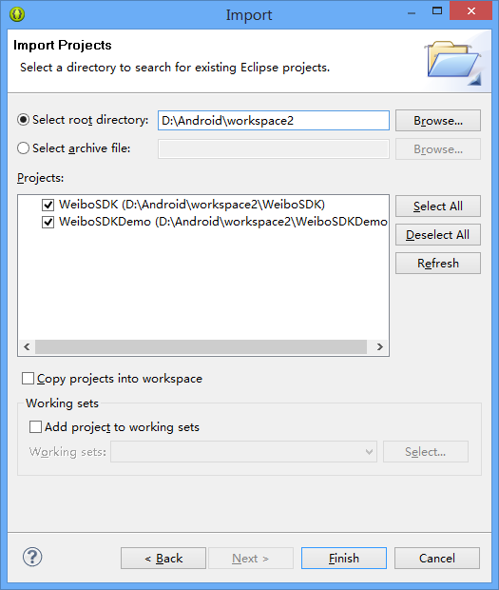

***注意：****目前整个工程全采用中文注释，为了防止乱码滋生，请修改文本编码方式为UTF-8。*

*更改方式：Eclipse*🡪*Window*🡪*General*🡪*Workspace*🡪*Text file encoding。*

### 3.2 修改debug.keystore

MD5工具是根据keystore来生成签名的，不同的keystore生成的签名是不一样的。此Demo的签名是用官网提供的keystore生成的，若要顺利运行Demo程序，需要进行设置或是替换keystore，两种方法选择一种操作即可：

**方式一：**替换keystore：把Android默认的debug.keystore（在C:\Users\XXXXX\.android目录下）替换成官方在GitHub上提供的debug.keystore。

**方式二：**在Eclipse中设置工程keystore：在Eclipse中点击“Windows🡪Preferences🡪Android🡪Build”，在Custom debug keystore中选择Demo中的debug.keystore，如下图，点击Apply🡪OK，Demo即可正常运行。

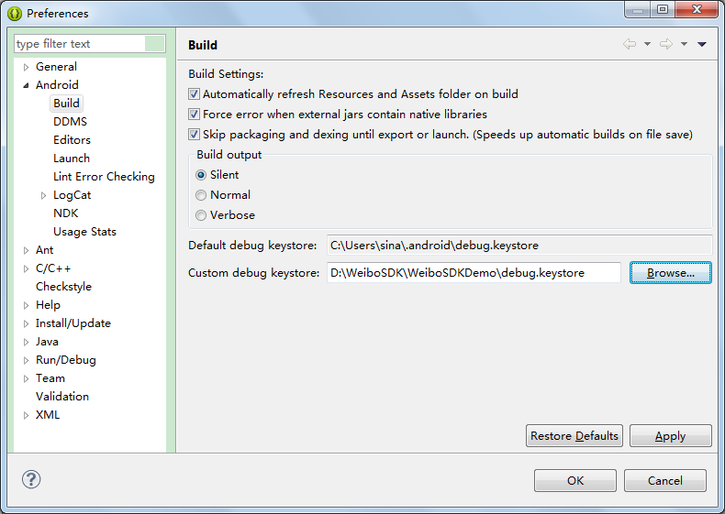

**注意：**这一步是必须的，如果没有替换，demo程序在运行时将无法正确的授权成功。用户在替换前，最好先备份一下原始的debug.keystore。GitHub中debug.keysotre是新浪官方的，除了编译运行官方DEMO外，不要直接使用它，出于安全的考虑，用户应该为自己的应用提供一份keysotre。

### 3.3 编译运行

在编译前，先Clean一下工程，然后右键点击工程🡪Run As🡪Android Application，即可运行。

默认的编译target是Android 2.3.3，第三方可以自行修改成合适的版本。

## 微博SDK及DEMO工程目录结构及分析

微博SDK目前以是**部分开源**的形式提供给第三方开发者的，简单来说，可以分为以下三部分：

* **闭源部分：**weibosdkcore.jar，该JAR包集成了微博授权、SSO登录以及分享等核心功能。**另外，在V2.5.0中，我们将网络模块框架也加入其中，方便开发者进行OpenAPI的网络请求。**
* **开源部分：**WeiboSDK工程（Library），**该工程引用了weibosdkcore.jar**，这里面主要是对OpenAPI进行了简单的封装，第三方可以参考使用流程，模仿并添加自己需要的接口，利用OpenAPI接口获取用户信息，分享微博等。
* **Demo部分：**WeiboSDKDemo工程，**该工程引用了WeiboSDK工程**，提供了目前微博所支持的部分功能的示例代码。

**注意：**第三方在使用时，如果只需要实现授权和分享功能，可直接使用weibosdkcore.jar；如果想使用其它功能，可直接导入WeiboSDK工程。如何导入WeiboSDK工程请详见：集成步骤及示例分析

### 4.1 闭源部分结构分析

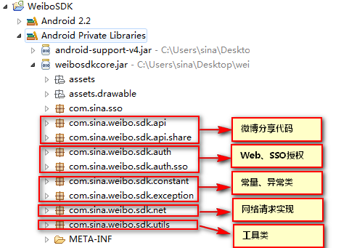

### 4.2 开源部分结构分析

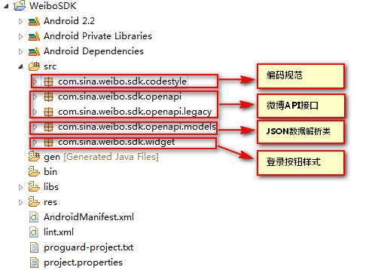

### 4.3 Demo部分结构分析

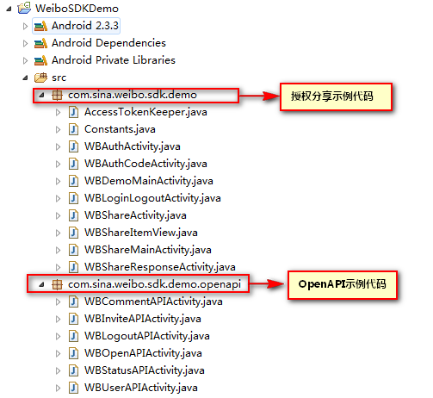

## 集成前准备

### 5.1 申请应用程序的APP_KEY

用户首先需要在微博开放平台上对应用进行注册，并获取APP_KEY，添加应用的授权回调页（Redirect URI）。详情请仔细阅读：[移动客户端接入](http://t.cn/aex4JF)（<http://t.cn/aex4JF> ）

### 5.2 注册应用程序的包名和签名

对应用授权前，需要在微博开放平台上注册应用程序的包名和签名后。

**注意：**包名和签名未注册，或者签名注册不正确，都会导致无法授权。

手机时间不对也会造成授权不成功。

* 应用程序包名：指AndroidManifest.xml文件中，package标签所代表的内容。
* 应用程序签名：该签名是通过官方提供的签名工具生成的MD5值 (**获取签名按下图所示**)

下图即为注册应用程序的包名和签名的页面，可以在新浪微博“开放平台🡪我的应用🡪应用信息🡪应用基本信息”处找到，点击编辑按钮即可注册。

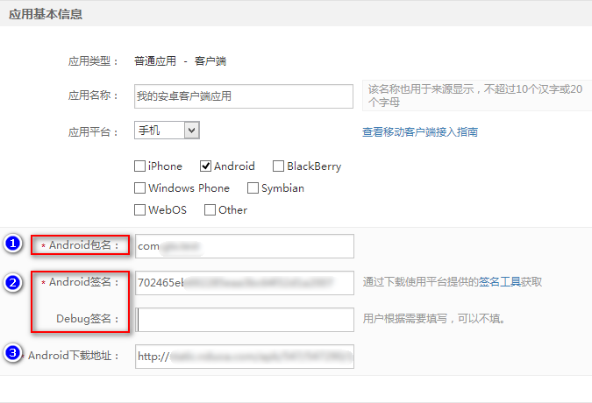

**签名软件下载地址：**

<https://github.com/sinaweibosdk/weibo_android_sdk>

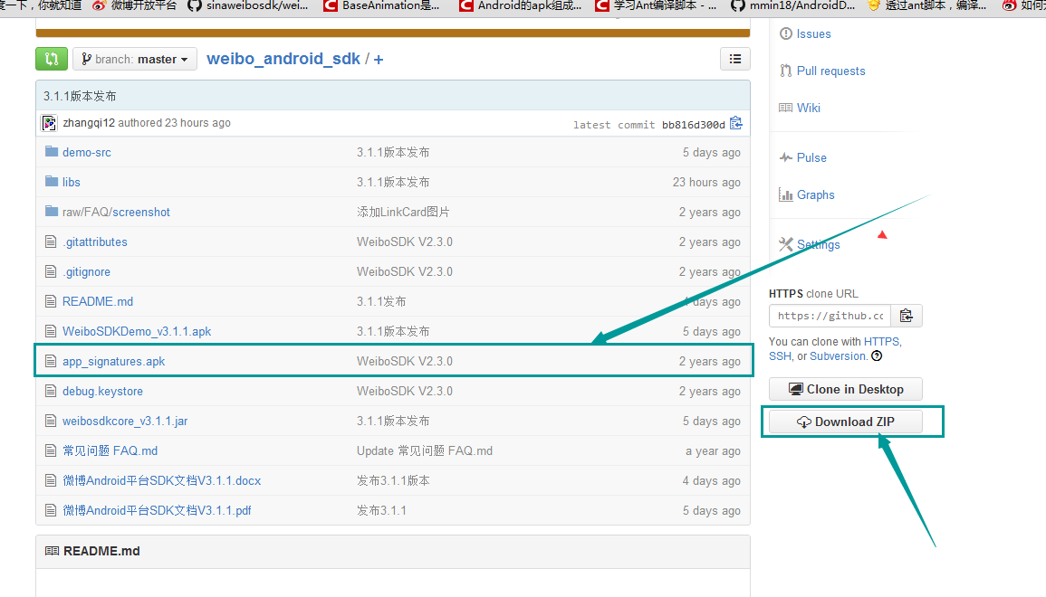

* 使用方式：首先要安装您需要签名的应用，然后再安装该工具，安装完后，输入您的应用程序的包名，点击生成按钮，即可获得MD5签名，如下图所示。

**请注意：**要签名的第三方应用程序**必须安装**在该设备上才能够生成对应的MD5签名

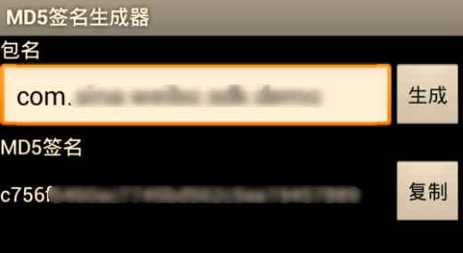

、

### 5.3 选择应用的集成方式

在集成微博SDK前，有两种方式来集成微博SDK：

* 直接导入weibosdkcore.jar：***适用于只需要授权、分享、网络请求框架功能的项目***
* 引用WeiboSDK工程（Library）：***适用于微博授权、分享，以及需要登陆按钮、调用OpenAPI的项目***

下面简述下两种导入方式的实现：

**方式一：**直接导入weibosdkcore.jar

* 将官方的提供SDK JAR包（weibosdkcore.jar）放到工程的libs目录下
* 添加JAR包：工程🡪右键🡪properties🡪java build path🡪libraries🡪add external jar

**方式二：**引用WeiboSDK工程（Library）

* 将WeiboSDK工程整个目录拷贝到和你自己的工程相同的目录下
* 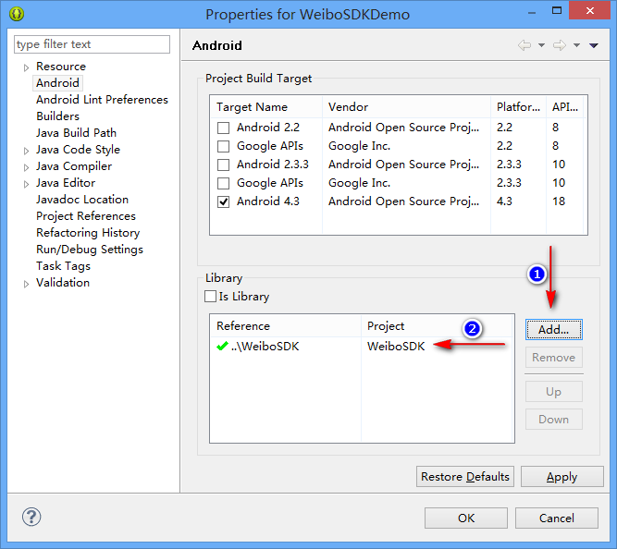在你自己的工程中，添加WeiboSDK工程的引用：工程🡪右键🡪properties🡪Android🡪Add🡪选择工程，具体如下图所示：

**注意: 无论使用哪一种方式，都需要先将demo 中lib目录下的对应三个so文件目录 拷贝到你的目标工程中Demo工程中的weibosdkcore.jar与github上的weibosdkcore_v3.x.x.jar包是同一个。**

### 5.4 在应用中添加SDK所需要的权限

打开AndroidManifest.xml文件，将SDK需要的权限添加到该文件中：

<uses-permission android:name=*"android.permission.INTERNET"* />

<uses-permission android:name=*"android.permission.ACCESS_WIFI_STATE"* />

<uses-permission android:name=*"android.permission.ACCESS_NETWORK_STATE"* />

<uses-permission android:name=*"android.permission.WRITE_EXTERNAL_STORAGE"* />

## 授权分享等示例代码分析

### 6.1 认证授权

目前微博SDK提供四种授权方式，这四种授权方式都需要先实现以下三步：

1. 替换成自己应用的APP_KEY等参数

若您使用的是Demo工程，需要将工程中Constants类的APP_KEY、Redirect_URL、SCOPE域替换成自己应用对应的参数，如需要实现好友邀请接口，需要在SCOPE参数中添加"invitation_write"值。

**public** **interface** Constants {

**public** **static** **final** String *APP_KEY* = "2045436852"; // 应用的APP_KEY

**public** **static** **final** String *REDIRECT_URL* = "http://www.sina.com";// 应用的回调页

**public** **static** **final** String *SCOPE* = // 应用申请的**高级权限**

"email,direct_messages_read,direct_messages_write,"

+ "friendships_groups_read,friendships_groups_write,statuses_to_me_read,"

+ "follow_app_official_microblog," + "invitation_write";

}

1. 创建微博授权类对象

在WBAuthActivity类中，创建微博授权类对象，将应用的信息保存：

mAuthInfo = **new** AuthInfo(**this**, Constants.*APP_KEY*,

Constants.*REDIRECT_URL*, Constants.*SCOPE*);

1. 实现WeiboAuthListener接口

授权成功后，SDK会将access_token、expires_in、uid等通过Bundle的形式返回，在onComplete函数中，可以获取该信息。具体如何保存和Token信息由开发者自行处理。

***注意：****当您注册的应用程序签名不正确时，SDK会将Code返还给用户，请确保应用的签名是正确的。*

**class** AuthListener **implements** WeiboAuthListener {

@Override

**public** **void** onComplete(Bundle values) {

mAccessToken = Oauth2AccessToken.*parseAccessToken*(values); // 从 Bundle 中解析 Token

**if** (mAccessToken.isSessionValid()) {

AccessTokenKeeper.*writeAccessToken*(WBAuthActivity.**this**, mAccessToken); //保存Token

.........

} **else** {

// 当您注册的应用程序签名不正确时，就会收到错误Code，请确保签名正确

String code = values.getString("code", "");

.........

}

}

.........

}

#### 6.1.1仅通过微博客户端SSO登录方式授权

1. 创建SsoHandler对象
2. 调用SsoHandler# authorizeClientSso方法

mSsoHandler = **new** SsoHandler(WBAuthActivity.**this**, mWeiboAuth);

1. 重写Activity#onActivityResult方法，调用SsoHandler# authorizeCallBack

@Override

**protected** **void** onActivityResult(**int** requestCode, **int** resultCode, Intent data) {

**super**.onActivityResult(requestCode, resultCode, data);

**if** (mSsoHandler != **null**) {

mSsoHandler.authorizeCallBack(requestCode, resultCode, data);

}

}

mSsoHandler. authorizeClientSso(**new** AuthListener());

#### 6.1.2 仅通过Web页面方式授权

1. 创建SsoHandler对象

mSsoHandler = **new** SsoHandler(WBAuthActivity.**this**, mWeiboAuth);

1. 调用SsoHandler# authorizeWeb方法

mSsoHandler.authorizeWeb(**new** AuthListener());

1. Manifest中注册web页面（activity）

Web授权需要在AndroidManifest.xml中，注册授权页面

<activity

android:name="com.sina.weibo.sdk.component.WeiboSdkBrowser"

android:configChanges="keyboardHidden|orientation"

android:windowSoftInputMode="adjustResize"

android:exported="false" >

</activity>

#### 6.1.3 all In one方式授权

#### 注：此种授权方式会根据手机是否安装微博客户端来决定使用sso授权还是网页授权，如果安装有微博客户端 则调用微博客户端授权，否则调用Web页面方式授权

1. 创建SsoHandler对象
2. 调用SsoHandler# authorize方法

mSsoHandler = **new** SsoHandler(WBAuthActivity.**this**, mWeiboAuth);

1. 重写Activity#onActivityResult方法，调用SsoHandler# authorizeCallBack

@Override

**protected** **void** onActivityResult(**int** requestCode, **int** resultCode, Intent data) {

**super**.onActivityResult(requestCode, resultCode, data);

**if** (mSsoHandler != **null**) {

mSsoHandler.authorizeCallBack(requestCode, resultCode, data);

}

}

mSsoHandler. authorize(**new** AuthListener());

#### 6.1.4 通过手机短信授权登录

#### 注：该方式由新浪提供短信下发通道 供开发者使用。调用流程与sso以及all in one方式类似，具体调用过程参见调用demo示例 。

1. 创建SsoHandler对象
2. 调用SsoHandler#registerOrLoginByMobile方法

mSsoHandler = **new** SsoHandler(WBAuthActivity.**this**, mWeiboAuth);

1. 重写Activity#onActivityResult方法，调用SsoHandler# authorizeCallBack

注：第一个参数是String类型，用来控制“短信授权登录”页面的标题，传空时默认为“验证码登录”

mSsoHandler.registerOrLoginByMobile("", **new** AuthListener());

@Override

**protected** **void** onActivityResult(**int** requestCode, **int** resultCode, Intent data) {

**super**.onActivityResult(requestCode, resultCode, data);

**if** (mSsoHandler != **null**) {

mSsoHandler.authorizeCallBack(requestCode, resultCode, data);

}

}

1. 从listener 对象中获取用户输入的 手机号码 和验证授权信息

**class** AuthListener **implements** WeiboAuthListener {

@Override

**public** **void** onComplete(Bundle values) {

mAccessToken = Oauth2AccessToken.*parseAccessToken*(values); // 从 Bundle 中解析 Token

String phoneNum = mAccessToken.getPhoneNum();//用户输入的电话号码

**if** (mAccessToken.isSessionValid()) {

AccessTokenKeeper.*writeAccessToken*(WBAuthActivity.**this**, mAccessToken); //保存Token

.........

} **else** {

// 当您注册的应用程序签名不正确时，就会收到错误Code，请确保签名正确

String code = values.getString("code", "");

.........

}

}

.........

}

### 6.2 分享微博

#### 6.2.1 从第三方应用唤起微博客户端进行分享

1. **分享前准备工作**

在进行微博分享前，需要在AndroidManifest.xml中，在需要接收消息的Activity（唤起微博主程序的类）里声明对应的Action：ACTION_SDK_REQ_ACTIVITY，如下所示：

<activity

android:name=*"com.sina.weibo.sdk.demo.WBShareActivity"*

android:configChanges=*"keyboardHidden|orientation"*

android:screenOrientation=*"portrait"* >

<intent-filter>

<action android:name=*"com.sina.weibo.sdk.action.ACTION_SDK_REQ_ACTIVITY"* />

<category android:name=*"android.intent.category.DEFAULT"* />

</intent-filter>

</activity>

<activity

android:name="com.sina.weibo.sdk.component.WeiboSdkBrowser"

android:configChanges="keyboardHidden|orientation"

android:windowSoftInputMode="adjustResize"

android:exported="false" >

</activity>

1. **分享实现**

① 在onCreate函数创建微博分享接口实例，并**进行注册**，请确保先注册，后分享

mWeiboShareAPI = WeiboShareSDK.*createWeiboAPI*(**this**, Constants.*APP_KEY*);

mWeiboShareAPI.registerApp(); // 将应用注册到微博客户端

② 创建要分享的内容

**private** TextObject getTextObj() {

TextObject textObject = **new** TextObject();

textObject.text = getSharedText();

**return** textObject;

}

③ 通过IWeiboShareAPI#sendRequest唤起微博客户端发博器进行分享

④ 实现IWeiboHandler#Response接口，接收分享后微博返回的数据

**private** **void** sendMultiMessage(**boolean** hasText, **boolean** hasImage, **boolean** hasWebpage,

**boolean** hasMusic, **boolean** hasVideo, **boolean** hasVoice) {

WeiboMultiMessage weiboMessage = **new** WeiboMultiMessage();//初始化微博的分享消息

**if** (hasText) {

weiboMessage. textObject = getTextObj();

}

SendMultiMessageToWeiboRequest request = **new** SendMultiMessageToWeiboRequest();

request.transaction = String.*valueOf*(System.*currentTimeMillis*());

request.multiMessage = weiboMessage;

mWeiboShareAPI.sendRequest(request); //发送请求消息到微博，唤起微博分享界面

}

1. **分享成功后效果**

**protected** **void** onNewIntent(Intent intent) {

**super**.onNewIntent(intent);

mWeiboShareAPI.handleWeiboResponse(intent, **this**); //当前应用唤起微博分享后，返回当前应用

}

@Override

**public** **void** onResponse(BaseResponse baseResp) {//接收微客户端博请求的数据。

**switch** (baseResp.errCode) {

**case** WBConstants.ErrorCode.*ERR_OK*: **.........**

**break**;

**case** WBConstants.ErrorCode.*ERR_CANCEL*: **.........**

**break**;

**case** WBConstants.ErrorCode.*ERR_FAIL*: **.........**

**break**;

}

}

微博分享成功后，可以打开微博客户端查看效果，如下图所示：LinkCard效果实现请参考附录8.2。

* 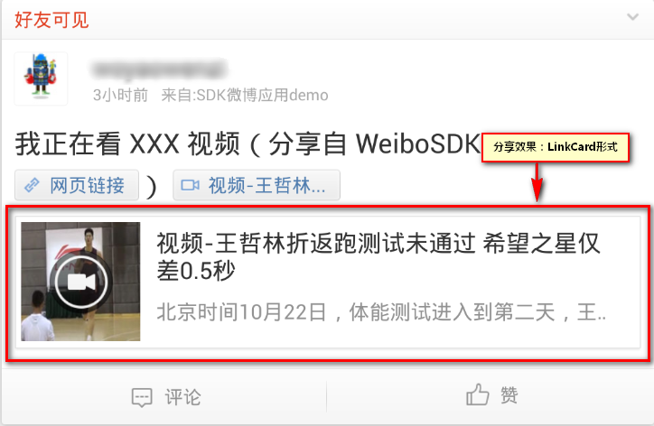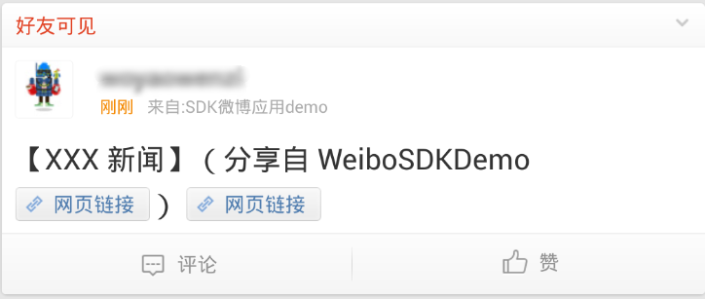分享新闻链接： 分享视频链接：

#### 6.2.2 从微博客户端唤起第三方应用进行分享

通过微博客户端进行分享，即**附件栏集成分享（见附录8.3）**，如果没有进行过商务合作，是无法进行该分享的。

1. **分享前准备工作**

通过微博唤起第三方应用进行分享前，同样需要在AndroidManifest.xml中，在需要接收消息的Activity（被微博唤起的程序的类）里声明对应的Action： ACTION_SDK_RESP_ACTIVITY，如下所示：

<activity

android:name=*"* *com.sina.weibo.sdk.demo.WBShareResponseActivity"*

android:configChanges=*"keyboardHidden|orientation"*

android:screenOrientation=*"portrait"* >

<intent-filter>

<action android:name=*"com.sina.weibo.sdk.action.* *ACTION_SDK_RESP_ACTIVITY"* />

<category android:name=*"android.intent.category.DEFAULT"* />

</intent-filter>

</activity>

1. **分享的实现步骤**

① 在onCreate函数创建微博分享接口实例

@Override

**protected** **void** onNewIntent(Intent intent) {

.........

mShareWeiboAPI.**handleWeiboRequest**(intent, **this**); // 处理微博客户端发送过来的请求

}

@Override

**public** **void** onRequest(BaseRequest baseRequest) {

// 保存从微博客户端唤起第三方应用时，客户端发送过来的请求数据对象

mBaseRequest = baseRequest;

**.........**

}

mShareWeiboAPI = WeiboShareSDK.*createWeiboAPI*(**this**, Constants.*APP_KEY*); //创建分享实例

mShareWeiboAPI.handleWeiboRequest(getIntent(), **this**); // 处理微博客户端发送过来的请求

② 实现IWeiboHandler#Request接口，接收并处理微博客户端发送过来的请求

③ 创建要分享的内容，实现代码同6.2.1中创建分享内容一样。

④ 通过IWeiboShareAPI#sendResponse发送应答数据给微博客户端

**private** **void** responseSingleMessage(**boolean** hasText, **boolean** hasImage,

**boolean** hasWebpage, **boolean** hasMusic, **boolean** hasVideo) {

WeiboMessage weiboMessage = **new** WeiboMessage();

// 1. 初始化微博的分享消息

**if** (hasText) {

weiboMessage.mediaObject = getTextObj();

}

.........

// 2. 初始化从微博到第三方的消息请求

ProvideMessageForWeiboResponse response = **new** ProvideMessageForWeiboResponse();

response.transaction = mBaseRequest.transaction;

response.reqPackageName = mBaseRequest.packageName;

response.message = weiboMessage;

// 3. 发送响应消息到微博

mShareWeiboAPI.sendResponse(response);

}

#### 6.2.3 使用OpenAPI进行分享

1. 在onCreate函数创建微博分享接口实例

statusesAPI = **new** StatusesAPI(accessToken); //创建微博分享接口实例

1. 实现RequestListener接口，接收并处理微博分享后结果
2. 调用StatusAPI#update、update或uploadUrlText函数发送微博

**注意：**如果应用未通过审核，调用OpenAPI中的函数需要添加测试账号，在“应用信息->测试帐号”中添加，否则不能调用函数，会报测试账号已超过上限的ErrorCode。

statusesAPI.update("要分享的内容", "0.0","0.0", mListener);

### 6.3 一键登录/注销按钮

#### 6.3.1 一键登录按钮

目前提供了以下三种样式，如下图：

其中，第一种为默认样式，对于第三种样式，目前不提供按下的效果。对于一键登录，使用步骤如下：

使用步骤如下：

1. 在需要集成的Activity的布局文件中，添加按钮：

<!-- 默认效果，带图片文字的登陆按钮 -->

<com.sina.weibo.sdk.widget.LoginButton

android:id=*"@+id/login_button_default"*

android:layout_width=*"wrap_content"*

android:layout_height=*"wrap_content"* android:background=*"@drawable/com_sina_weibo_sdk_login_button_with_account_text"* />

用户可根据需要，将drawable替换成其它两种：

*@drawable/com_sina_weibo_sdk_login_button_with_frame_logo*

*@drawable/com_sina_weibo_sdk_login_button_with_original_logo*

1. 在对应的Activity中，为该控件设置授权认证信息和listener。

mLoginListener为WeiboAuthListener，请参考：示例分析：授权认证

AuthInfo authInfo = **new** AuthInfo(**this**, Constants.*APP_KEY*, Constants.*REDIRECT_URL*, Constants.*SCOPE*); // 创建授权认证信息

mLoginBtnDefault = (LoginButton) findViewById(R.id.*login_button_default*);

mLoginBtnDefault.setWeiboAuthInfo(authInfo, mLoginListener); // 为按钮设置授权认证信息

1. 当用户点击该按钮时，会进行SSO登陆，登陆完成后返回应用Activity，需要在Activity#onActivityResult中调用LoginButton#authorizeCallBack函数，整个登陆过程结束。授权成功后，用户可选择保存自己的Token。

#### 6.3.2 登录/注销按钮

@Override

**protected** **void** onActivityResult(**int** requestCode, **int** resultCode, Intent data) {

**super**.onActivityResult(requestCode, resultCode, data);

**if** (mLoginBtnDefault != **null**) {

mLoginBtnDefault.onActivityResult(requestCode, resultCode, data);

}

}

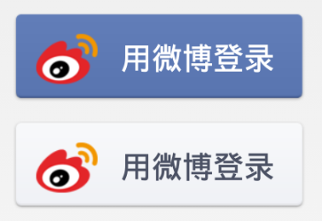该按钮目前提供了以下样式，蓝色和银白色，如下图左所示：

其中，第一种为默认样式，第三方开发者可自行修改。登录过程的实现和一键登录一样。

使用步骤如下：

1. 在需要集成的Activity的布局文件中，添加按钮：

<!-- 默认效果，其 style 为：@style/com_sina_weibo_sdk_loginview_default_style -->

<com.sina.weibo.sdk.widget.LoginoutButton

android:id=*"@+id/login_out_button_default"*

android:layout_width=*"wrap_content"*

android:layout_height=*"wrap_content"*

style=*"@style/com_sina_weibo_sdk_loginview_default_style"* />

在对应的Activity中，为该控件设置授权认证信息和listener。与一键登录按钮完全一样，不再赘述。

当用户点击该按钮时，会进行SSO登陆，其流程与一键登录按钮完全一样，不再赘述。

1. 用户可根据需要，将为其添加style样式，目前有两种选：

*注意：该style文件定义在WeiboSDK/res/values/styles.xml下，第三方可根据需要修改或重写。*

*@style/com_sina_weibo_sdk_loginview_default_style*

*@style/com_sina_weibo_sdk_loginview_silver_style*

当登录完后，该按钮会变成注销，方便用户注销。如上图右所示。

**值得注意一点的是，**如果该按钮已从当前Activity移除后（如Activity销毁后），下次再进入该Activity时，该按钮不会自动变成注销（由于V2.4 SDK未保存Token信息，以后可能会考虑保存所有Session相关信息），需要用户手动调用LoginLogoutButton# setLogoutInfo设置Token信息后，才会变成注销。

## OpenAPI示例代码分析

在V2.5.0，我们重构了网络模块，提供了一个简单易用的OpenAPI接口调用框架，并封装了一些简单的开放接口，如发布微博、获取用户信息等，用户可根据自己需要进行调用。另外，我们还提供了相应的JSON数据解析，以供第三方开发者直接调用相应的parse()函数解析JSON数据来获取对象。

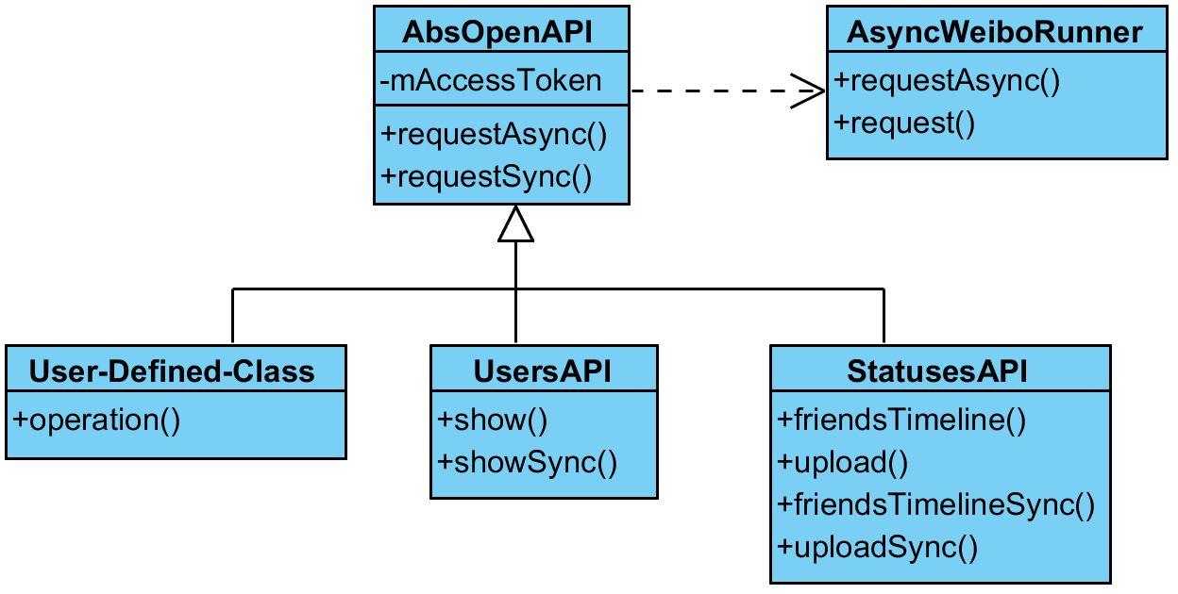OpenAPI接口框架的类图如下：

如上图所示，AbsOpenAPI做为一个基类，提供**同步请求**和**异步请求**两种接口。对于我们的各个类型的接口，只需要从其继承过来，拼接调用参数，调用对应方法即可。

为了适应各种不同的需求，我们的每个OpenAPI同时提供了同步和异步的网络请求接口。

如：StatusesAPI#upload即为异步API，StatusesAPI#uploadSync即为同步API。

注：同步接口适用于第三方开发者有自己的异步请求机制。

### 用户信息接口

1. 通过Token初始化UsersAPI接口

mUsersAPI = **new** UsersAPI(mAccessToken); // 获取用户信息接口

1. 实现异步请求接口回调，并在回调中直接解析User信息

**private** RequestListener mListener = **new** RequestListener() {

@Override

**public** **void** onComplete(String response) {

**if** (!TextUtils.*isEmpty*(response)) {

// 调用 User#parse 将JSON串解析成User对象

User user = **User.*par*se(**response**);**

.........

}

}

}

}

1. 调用接口

**long** uid = Long.*parseLong*(mAccessToken.getUid());

mUsersAPI.show(uid, mListener);

### 7.2 邀请好友接口

该接口支持登录用户向自己的微博互粉好友发送私信邀请、礼物。该接口的详细内容可参见：

[http://open.weibo.com/wiki/2/messages/invite](http://open.weibo.com/wiki/2/messages/invite邀请好友接口权限开通见附2)

邀请好友接口权限开通方法见附录8.4，集成该接口步骤如同注销Token一样。

1. 实现RequestListener接口
2. 创建邀请接口参数

在初始化InviteApi类的实例时，需要设置以下内容：

|  |  |
| --- | --- |
| **参数名称** | **作用** |
| InviteAPI.KEY_TEXT（必填） | 要回复的私信文本内容。文本大小必须小于300个汉字 |
| InviteAPI.KEY_URL（可选） | 邀请点击后跳转链接。默认为当前应用地址 |
| InviteAPI. KEY_INVITE_LOGO（可选） | 邀请 Card 展示时的图标地址，大小必须为 80px X 80px，仅支持 PNG、JPG 格式 |

实现代码如下：

JSONObject jsonObject = **new** JSONObject();

**try** {

jsonObject.put(InviteAPI.*KEY_TEXT*, "这个游戏太好玩了，加入一起玩吧");

jsonObject.put(InviteAPI.*KEY_URL*, "http://app.sina.com.cn/appdetail.php?appID=770915");

jsonObject.put(InviteAPI.*KEY_INVITE_LOGO*, "http://hubimage.com2us.com/hubweb/contents/123_499.jpg");

} **catch** (JSONException e) {

e.printStackTrace();

}

}

1. 创建 InviteAPI类的实例，并调用其InviteAPI#sendInvite方法：

**new** InviteAPI(accessToken).sendInvite(uid, jsonObject, mInviteRequestListener);

## 社会化组件

### 8.1关注组件（AttentionComponentView）

创建请求参数

/**

* 创建请求参数（如果用户已经授权，并且有token）

* @param appKey

* @param token

* @param attentionUid 需要 关注/取消关注 的用户UID

* @param attentionScreenName 需要 关注/取消关注 的用户昵称(attentionUid 和 attentionScreenName 两 者选其一就行)

* @param listener 如果想获取授权信息，需要传出授权回调Listener

* @return

*/

public static RequestParam createRequestParam(String appKey,

String token, String attentionUid, String attentionScreenName,

WeiboAuthListener listener)

/**

* 创建请求参数（如果用户没有授权）

* @param appKey

* @param attentionUid 需要 关注/取消关注 的用户UID

* @param attentionScreenName 需要 关注/取消关注 的用户昵称(attentionUid 和 attentionScreenName 两 者选其一就行)

* @param listener 如果想获取授权信息，需要传出授权回调Listener

* @return

*/

public static RequestParam createRequestParam(String appKey, String attentionUid, String attentionScreenName,

WeiboAuthListener listener)

设置请求参数

public void setAttentionParam(RequestParam param)

### 8.2 评论组件（CommentComponentView）

创建请求参数

/**

* 创建请求参数（如果用户已经授权，并且有token）

* @param appKey

* @param token

* @param commentTopic 评论的话题

* @param commentContent 评论的内容

* @param category 评论的内容的分类

* @param listener 如果想获取授权信息，需要传出授权回调Listener

* @return

*/

public static RequestParam createRequestParam(String appKey,

String token, String commentTopic, String commentContent, Category category,

WeiboAuthListener listener)

/**

* 创建请求参数（如果用户没有授权）

* @param appKey

* @param commentTopic 评论的话题

* @param commentContent 评论的内容

* @param category 评论的内容的分类

* @param listener 如果想获取授权信息，需要传出授权回调Listener

* @return

*/

public static RequestParam createRequestParam(String appKey, String commentTopic, String commentContent,

Category category, WeiboAuthListener listener)

设置请求参数

public void setCommentParam(RequestParam param)

## 9. 支付组件

微博支付需要单独申请，开通请联系：[wb_pay_kf@vip.sina.com](mailto:wb_pay_kf@vip.sina.com)

### 9.1支付示例

1) 初始化支付环境

// 初始化环境

IWeiboShareAPI mWeiboShareAPI = WeiboShareSDK.*createWeiboAPI*(**this**, Constants.***APP_KEY***, **false**);

// 注册第三方应用到客户端中 注册不成功则无法支付

mWeiboShareAPI.registerApp();

// 微博当前版本是否支持支付

**boolean** isSupportPay = mWeiboShareAPI.isSupportWeiboPay();

2)生成订单参数

// 生成可以支付的订单参数，格式如下

String order =

"source=1941657700&seller_id=3292350247&sign_type=md5&notify_url=http%3A%2F%2Fwww.baidu.com&

out_trade_no=test001427189083&subject=%E6%8E%A5%E5%85%A5%E6%94%B6%E9%93%B6%E5%8F%B0%E5%AE%9E

%E4%BE%8B&pay_type=1&total_fee=0.01&body=%E6%8E%A5%E5%85%A5%E6%94%B6%E9%93%B6%E5%8F%B0%E5%AE

%9E%E4%BE%8B&show_url=http%3A%2F%2Fwww.baidu.com&it_b_pay=3d&extra=%E9%A2%9D%E5%A4%96%E9%80%

8F%E4%BC%A0%E5%8F%82%E6%95%B0&sign=f3b18ea552afa60d68338c306cac2604&is_route=1";

1. 呼起支付

**if** (isSupportPay) {

mWeiboShareAPI.launchWeiboPay(order);

}

注:无法正常呼起多为订单参数不正确或者第三方APP没有得到认证

### 9.2支付参数说明

| 参数 | 参数说明 | 类型 | 是否必填 | 备注 |
| --- | --- | --- | --- | --- |
| **source** | AppKey | String | 是 | 在微博开放平台申请应用时分配的AppKey，调用接口时候代表应用的唯一身份 |
| **seller_id** | 商户微博UID | int | 是 |  |
| **sign_type** | 签名方式 | String | 是 | 目前签名仅支持md5 |
| **sign** | 签名 | String | 是 | 根据url参数以及密钥生成, 详见“3.签名机制” |
| **notify_url** | 后台回调地址 | String | 是 | 用来通知商户支付结果，判断支付成功请仅以此接口为准，最长255位 |
| **out_trade_no** | 商户订单号 | String | 是 | 商户网站唯一订单号，最长64位 |
| **subject** | 商品名称 | String | 是 | 该参数最长为128个汉字 |
| **pay_type** | 支付业务类型 | int | 是 | 根据业务规划给出参数列表，如1=实物商品售卖，2=虚拟商品售卖，3=捐助，4=权益等 |
| **price** | 商品单价 | float | 否 | 单位为 RMB-Yuan. 取值范围[0.01,9999999999.00],精确到小数点后俩位.  规则：**price和quantity**能替代**total_fee。**即存在**price和quantity** 就不能存在**total_fee；**存在**total_fee**就不能存在**price和quantity** |
| **quantity** | 购买数量 | int | 否 | 规则：**price和quantity**能替代**total_fee。**即存在**price和quantity** 就不能存在**total_fee；**存在**total_fee**就不能存在**price和quantity** |
| **total_fee** | 交易金额 | float | 否 | 单位为 RMB-Yuan.取值范围[0.01,9999999999.00],精确到小数点后俩位 |
| **body** | 商品描述 | String | 否 | 该参数最长为500个汉字 |
| **show_url** | 页面回跳地址 | String | 否 | 用来通知商户支付结果，用户在网页支付成功页面，点击“返回商户”时的回跳地址，  最长255位 |
| **it_b_pay** | 超时时间 | String | 否 | 交易请求自创建时间起，自动关闭的时间，取值范围：1m(分钟)、1h（小时）、1c(当天0点)、15d(天)，不接受小数点，默认3d |
| **is_route** | 必传  值为1 | String | 是 |  |
| **req_channel** | 请求渠道 | String | 是 | 1：跨端支付 |
| **extra** | 额外参数 | String | 否 | 发起支付时透传的参数，可为不包含"="、"&"等特殊字符的字符串 |

### 9.3支付接口错误返回码说明

| 返回错误码**error_code** | 含义  error | 说明 |
| --- | --- | --- |
| 100000 | Succeeded | 成功 |
| 220001 | 操作失败 | 操作失败 |
| 220002 | 非法请求 | 非法请求 |
| 220003 | 请登录 | 登录失败 |
| 220004 | 验证签名失败 | 验证签名失败 |
| 220005 | xxxx | 参数验证错误,以error描述为准 |
| 220006 | 无效的订单号 | 无效的订单号 |
| 220007 | 用户信息错误 | 用户信息错误 |
| 220008 | 无效的uid | 无效的uid |
| 220009 | 无效的价格 | 无效的价格 |
| 220010 | 无效id | 无效id |
| 220011 | 无效time | 无效time |
| 220012 | 无效平台 | 无效平台 |
| 220013 | 数据已生成 | 数据已生成 |
| 220014 | 数据为空 | 数据为空 |
| 220015 | 无效支付渠道 | 无效支付渠道 |
| 220016 | 无效操作 | 无效操作 |
| 220017 | 无效商家 | 无效商家 |

### 9.4签名机制

#### 9.4.1 生成待签名的字符串

##### 9.4.1.1 需要参与签名的参数

在请求参数列表中，除去sign ，sign_type俩个参数外，其他需要使用到的参数皆是要签名的参数。（个别接口中参数sign_type也需要参与签名）

在通知返回参数列表中，除去sign ，sign_type俩个参数外，凡是通知返回回来的参数

皆是要签名的参数。

##### 9.4.1.2 需生成待签名字符串

对数组里的每一个值从a到z的顺序排序，若遇到相同首字母，则看第二个字母，以此

类推。排序完成之后，再把所有数组值以“&”字符连接起来，组成的字符串便是待签名的字符串。

##### 9.4.1.3 注意

没有值的参数无需传递，也无需包含到待签名数据中。

根据HTTP协议要求，传递参数中的值中如果存在特殊字符（如：&，@等），那么该

值需要做URL Encoding，这样请求接收方才能接收到正确的参数值。这种情况下，待签名

数据应该是原生值而不是encoding之后的值。

#### 9.4.2 签名

##### 9.4.2.1 MD5签名

在MD5签名时，需要私钥参与签名。MD5的私钥是以英文字母和数字组成的字符

串。商户提交完资料审核后，会随同开发文档等一起发送到指定邮箱。

##### 9.4.2.2 请求时签名

当拿到请求时的待签名字符串后，需要把私钥直接拼接到待签名字符串后面，形成新

的字符串，利用MD5的签名函数对这个新的字符串进行签名运算，从而得到32位签名结果

字符串（该字符串赋值于参数sign）。

##### 9.4.2.3 通知返回时验证签名

当获得通知返回时的待签名字符串后，同理，需要把私钥直接拼接到待签名字符串后

面，形成新的字符串，利用MD5的签名函数对这个新的字符串进行签名运算，从而得到32

位签名结果字符串。此时，这个新的字符串需要与微博支付通知返回参数中的参数sign的值

进行验证是否相等，来判断签名是否验证通过。

## 问题

### 授权不成功问题

#### 包名和签名没有在我们的API官网注册或者注册了不匹配。

#### 10.1.2 用来分享的第三方app一定要是 正式打包并且签名的app ，不能使用debug版本进行授权

#### 10.1.3 手机时间一定要是准确时间，不然会网络请求出错。

其他的问题 参看：

<https://github.com/sinaweibosdk/weibo_android_sdk/blob/master/%E5%B8%B8%E8%A7%81%E9%97%AE%E9%A2%98%20FAQ.md>

### 10.2 如何实现LinkCard效果？

6.2.1（3）中分享视频所示效果是LinkCard效果，如下图左所示。分享普通链接是没有这种效果的。如果你想要你分享出去的内容展示成 LinkCard 的样子，**其前提条件是你分享的链接支持 LinkCard**。即 *LinkCard 的分享开关，是基于分享出来的链接的域名*。打个比方，开启 v.youku.com 的 LinkCard 开关，从而发布器中带这个链接的，都能呈现为 LinkCard，该功能并不是针对于某个特定的应用，而是针对于特殊的网内容的。 如果某个网站需要进行 LinkCard 商务合作，请联系 BD。详情请阅读：移动客户端接入（<http://t.cn/aex4JF>）

### 10.3 如何实现附件栏集成分享？

关于第三方应用注册到微博客户端效果，如下图右所示：

如果优质的第三方应用也想被显示在此处，也需要进行商务合作，默认情况下是不被显示在此处的。详情请阅读：移动客户端接入（<http://t.cn/aex4JF>）

**注意：**如果没有进行过商务合作，是无法进行该分享的。

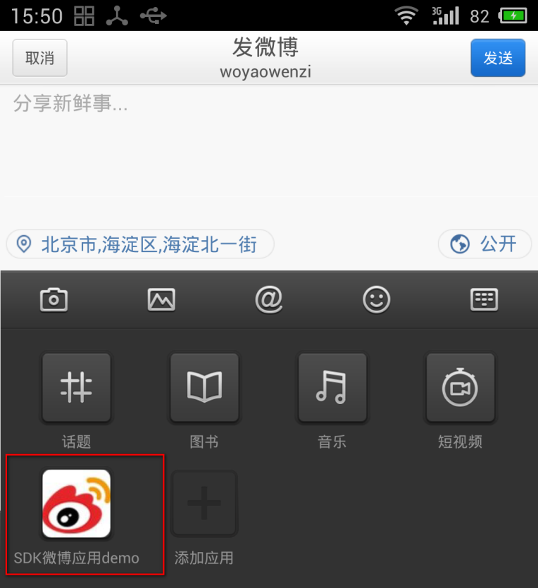

### 10.4 第三方如何申请接口权限？

请参考：http://open.weibo.com/wiki/好友邀请

具体实现步骤：

1. 申请好友邀请接口使用权限，通过邮件 open_api@sina.com 申请，需要详细描述应用的功能、服务等信息。
2. 在OAuth2的Scope域中添加好友邀请权限，主要是在demo工程的 Constants类的SCOPE变量添加“invitation_write”值。
3. 获取互粉好友，调用friendships/friends/bilateral接口，获取当前用户微博互粉好友列表Uid。
4. 发送邀请，调用messages/invite接口实现向指定好友发送邀请。

## 第三方App 微博下载合作接口

目前3.0.0以后的版本中提供了接口，可以将通过微博渠道下载的 第三方客户的 app 激活的时候告诉微博后台的接口：

激活方法 Utility. getAid(Context context, String appKey);//参数:  应用程序上下文 和 app的 key 即可。

此方法为异步网络请求接口，不需要等待网络返回，初次调用应该返回null 。

此为正常状态。